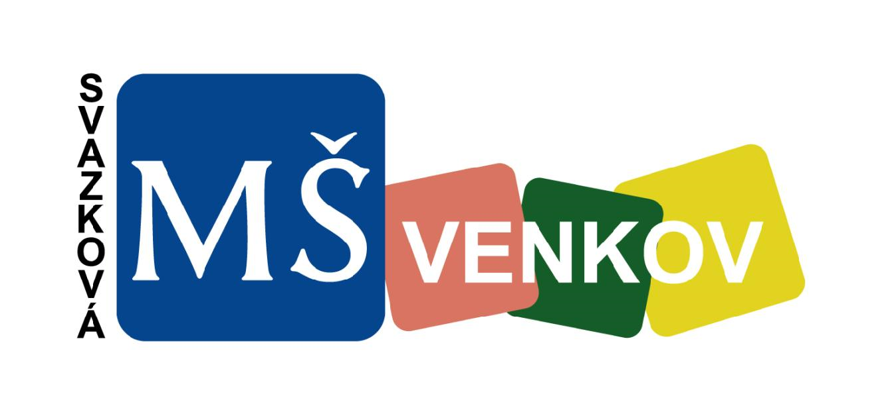
nabízí 40 volných míst na školní rok 2019/2020.

ZÁPIS DO SVAZKOVÉ MATEŘSKÉ ŠKOLY VENKOV

SE KONÁ
V PONDĚLÍ 5. 8. 2019 od 9 – 17 hodin
v budově školy, Železné 200.

S sebou přineste:
- rodný list dítěte
- občanský průkaz zákonného zástupce
- vyplněnou přihlášku a evidenční list

Přihlášku, evidenční list a bližší informace na mailové adrese reditel@msvenkov.cz nebo na tel. čísle 777 190 482.
SVAZKOVÁ MATEŘSKÁ ŠKOLA VENKOV
Železné 200, 666 01
IČO 07 990 235
Kritéria pro přijímání dětí do mateřské školy
na školní rok 2019/2020
V souladu se školskými právními předpisy stanovuji následující kritéria, podle kterých budu postupovat při rozhodování o přijetí dítěte k předškolnímu vzdělávání v případech, kdy počet žádostí o přijetí podaných zákonnými zástupci dětí překročí stanovenou kapacitu. Na školní rok 2019/2020 obsadí Svazková mateřská škola VENKOV 40 volných míst.
KRITÉRIA:
- Dítě s místem trvalého pobytu ve svazkových obcích do počtu garantovaných míst, podle data narození do 30. 6. 2017, od nejstaršího po nejmladší
2. Dítě s místem trvalého pobytu ve svazkových obcích nad rámec garantovaných míst, podle data narození do 30. 6. 2017, od nejstaršího po nejmladší
3. Dítě s místem trvalého pobytu mimo svazkové obce, podle data narození do 30. 6. 2017, od nejstaršího po nejmladší
SEZNAM SVAZKOVÝCH OBCÍ A POČTY GARANTOVANÝCH MÍST
OBEC ŽELEZNÉ – 20 MÍST
OBEC UNÍN – 10 MÍST
OBEC ROHOZEC – 8 MÍST
OBEC BUKOVICE – 4 MÍSTA
OBEC HLUBOKÉ DVORY – 3 MÍSTA
OBEC ŠERKOVICE – 7 MÍST
Upozornění: O přijetí bude rozhodovat spádovost a pořadí podle věku, s předností dětí z 1.kritéria, následně z 2. kritéria, poté ze 3. kritéria.
V případě volných míst budou přijímány žádosti o přijetí v průběhu měsíce srpna.
Pokud budou volná místa obsazena v den zápisu, nebudou přijímány další přihlášky.
V Železném dne 1. 8. 2019 Mgr. Barbora Packová, ředitelka

